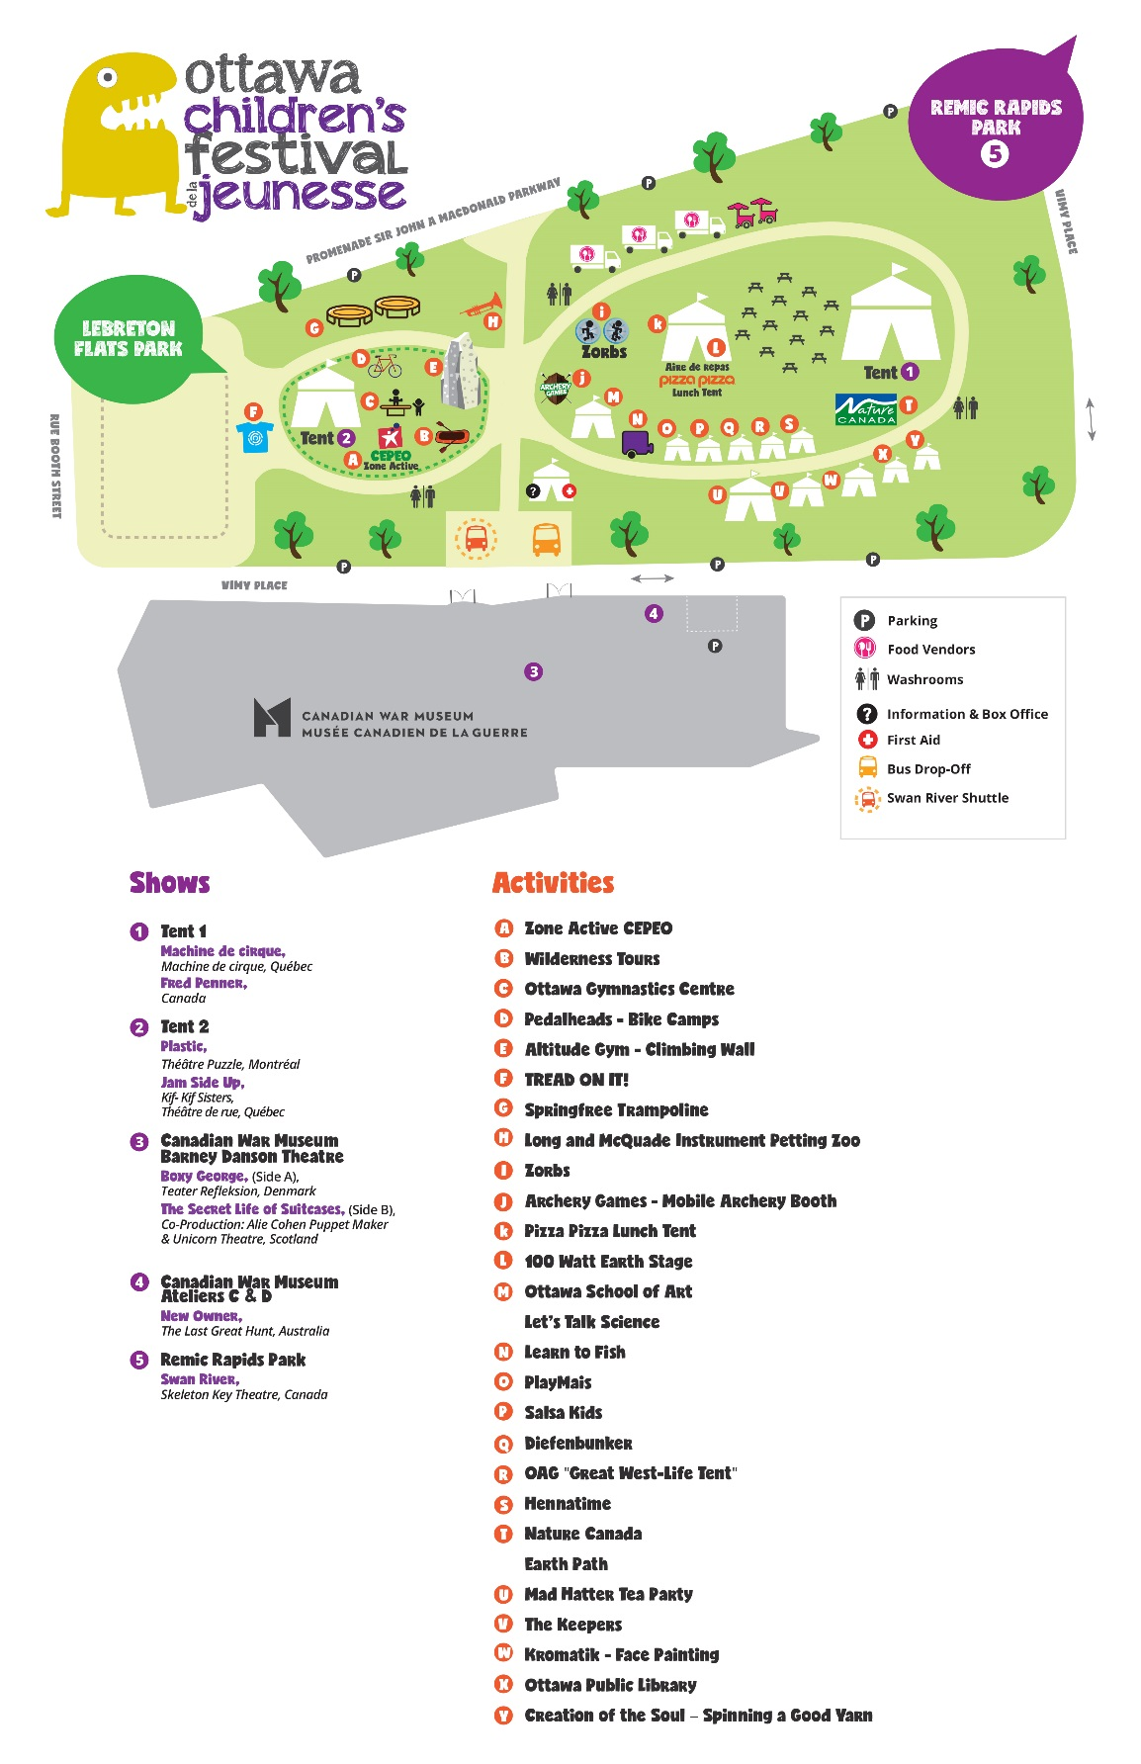 |  | chasse au trésor  École  Nom de l’étudiant  Année scolaire  Nom de l’enseignant  Courriel de l’enseignant

Instructions: Lisez les indices ci-dessous. Découvrez quel monstre est dans chaque endroit et mettez le numéro du monstre dans la case à côté de l'indice. Obtenez tous les 10 et vous pourriez gagner!
1 | 2 | 3 | 4 | 5 | 6 | 7 | 8 | 9 | 10
Quel monstre se trouve ici?  Je vois un spectacle - Bernie a eu peur et enfuit. Perdu, seul et affamé, il se fraye un chemin dans les rues de la ville. |  |  |  |  | Quel monstre se trouve ici?  Allez dans la nature et trouvez qui garde les animaux en sécurité. En anglais c'est un "Keeper".
Quel monstre se trouve ici?  Sautez, courez et restez actif - trouvez la Zone où vous devez être énergique. |  |  |  |  | Quel monstre se trouve ici?  Jouez avec "Mais" en collant des morceaux pour créer des monstres que vous pouvez ramènerez chez vous.
Quel monstre se trouve ici?  Je suis dans un autre genre de Zoo. Pas d'animaux ici, juste une équipe musicale. |  |  |  |  | Quel monstre se trouve ici?  Je peux manger ici et profiter d'un spectacle incroyable mis en place par des enfants comme vous!
Quel monstre se trouve ici?  Les danses latines sont amusantes, apprendre le cha-cha et le bachata aussi. |  |  |  |  | Quel monstre se trouve ici?  Il est temps de se faire des tatous amusants ​​au Henna.
Quel monstre se trouve ici?  As-tu soif? Prenez une chaise et rejoignez-moi pour une dégustation de thé. |  |  |  |  | Quel monstre se trouve ici?  Retour là où tout a commencé - dans le bureau du départ.

Retournez la Chasse au trésor terminée à la tente du guichet.

Nous sélectionnerons 2 gagnants par jour. Chaque gagnant sélectionné recevra un prix spécial!
Seules les participations complètes, avec les monstres associés correctement dans chaque endroit, seront éligibles pour gagner.

